目录

1. 进入git官网(https://github.com) 1

2. 注册账号并登录(Sign in) 1

3. 创建本地与远程得连接(用ssh)搭桥 1

3.1 下载并安装git 1

3.2在本地创建ssh key(公钥) 1

3.2 在远程创建ssh key 2

4. 创建远程仓库 2

4.1 点击“new repository” 2

4.2 输入仓库名，“create repository” 2

4.3可以看到对应的仓库地址 3

5. 使用git下载项目仓库 3

6. 在idea里面打开项目空间 3

7. Git的使用 4

7.1 代码的提交和更新 4

7.2 新建分支 4

7.3 在分支(develop)上开发代码并合并到主干(master) 5

7.3.1 切换分支 5

7.3.2 将分支代码合并到主干 5

# 进入git官网(<https://github.com>)

# 注册账号并登录(Sign in)

# 创建本地与远程得连接(用ssh)搭桥

## 下载并安装git

## 3.2在本地创建ssh key(公钥)

创建ssh key:右键在gitBash里输入：

ssh-keygen -t rsa -C [17600272806@163.com](mailto:17600272806@163.com)(替换邮箱账号)，然后一路回车，使用默认值即可

在用户主目录下(C:\Users\W_LIURUNKAI)，看有没有.ssh目录，如果有，再看看这个目录下有没有id_rsa和id_rsa.pub这两个文件，如果已经有了，可直接跳到下一步(第4步)

## 3.2 在远程创建ssh key

登录GitHub，打开“settings”，“ssh and gpg keys”：然后点击“new ssh key”，填上任意title，在key文本框里粘贴id_rsa.pub文件的内容：

点击“add ssh key”

# 创建远程仓库

## 点击“new repository”

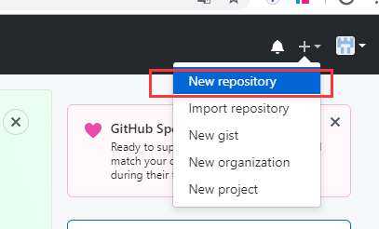

## 4.2 输入仓库名，“create repository”

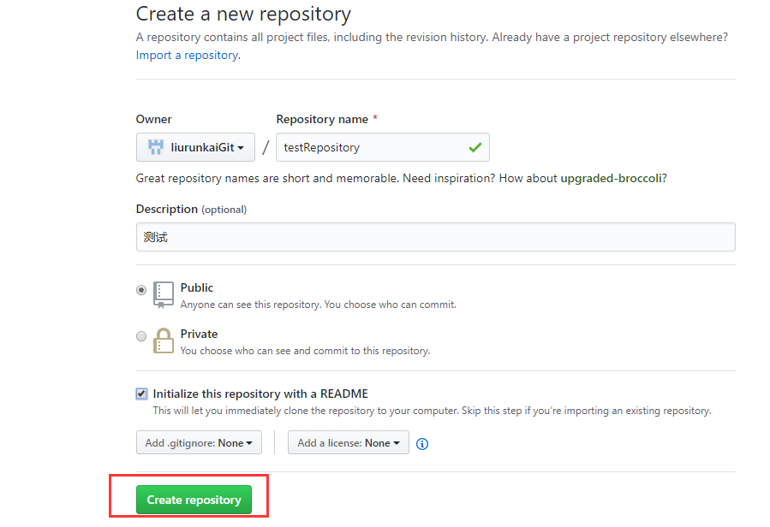

## 4.3可以看到对应的仓库地址

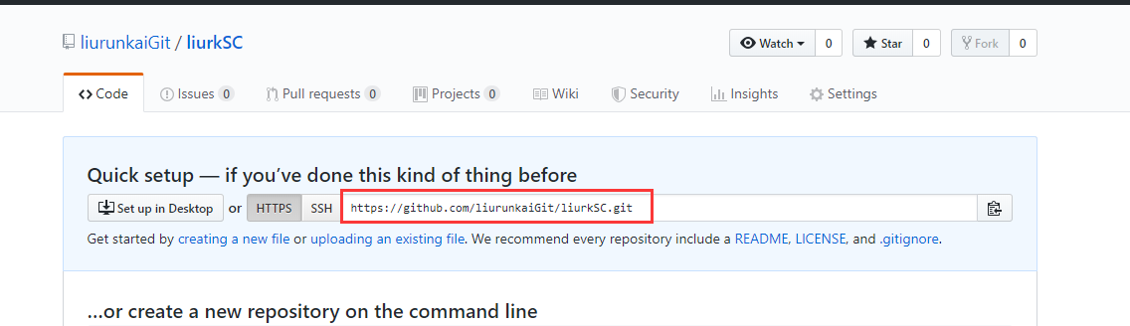

# 使用git下载项目仓库

切换到存放项目的目录(D:\ideaWorkSpace\gitSc)，右键gitBash

输入命令git clone <https://github.com/liurunkaiGit/liurkSC.git>进行项目的下载

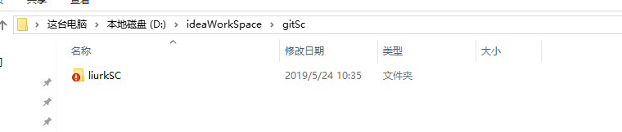

# 在idea里面打开项目空间

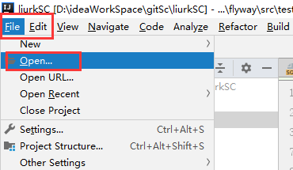

选择刚刚下载下的目录

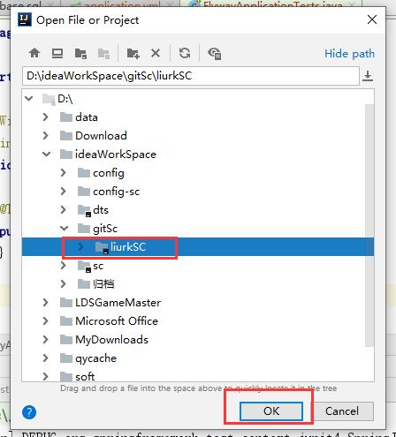

# Git的使用

## 7.1 代码的提交和更新

提交代码前先更新代码：ctrl+t

然后提交代码：ctrl+k，选择commit and push

## 7.2 新建分支

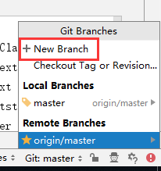 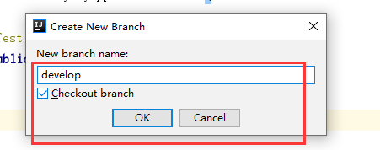 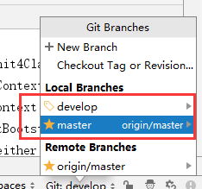

## 7.3 在分支(develop)上开发代码并合并到主干(master)

### 7.3.1 切换分支

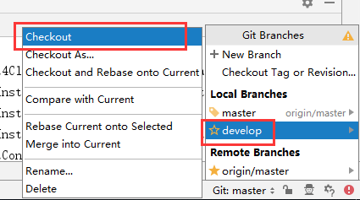

### 7.3.2 将分支代码合并到主干

将master的代码合并到develop分支，首先切换到develop分支，然后点击master的merge into current

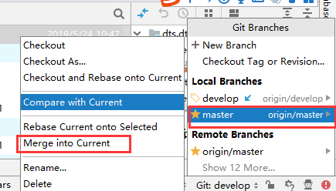

将develop的代码合并到master分支，首先切换到master，然后点击develop的merge into current

|  |
| --- |
|  |